

Российская Федерация

Новгородская область

ДУМА Батецкого муниципального района

РЕШЕНИЕ
«Об утверждении герба и флага Батецкого муниципального района и
Положения о гербе и флаге Батецкого муниципального района»

Принято Думой Батецкого муниципального района 23 июня 2010 года

В соответствии со статьей 9 Федерального закона от 6 октября 2003 года № 131-ФЗ "Об общих принципах организации местного самоуправления в Российской Федерации" Дума Батецкого муниципального района
РЕШИЛА:

1. Утвердить герб и флаг Батецкого муниципального района в прилагаемом графическом изображении (рисунке).
2. Утвердить прилагаемые Положения о гербе и о флаге Батецкого муниципального района.
3. Опубликовать решение в газете «Батецкий Край».

Глава муниципального района А.А.Тарасов

п.Батецкий
23.06. 2010 года
№ 356 –РД

1
Утверждено
решением Думы Батецкого муниципального района
от 23.06.2010 № 356-РД

ПОЛОЖЕНИЕ
О ГЕРБЕ БАТЕЦКОГО МУНИЦИПАЛЬНОГО РАЙОНА

1. Общие положения
1.1. Герб Батецкого муниципального района (далее - герб) является официальным символом муниципального образования - Батецкий муниципальный район.
Положение о гербе и графическое изображение (рисунок) герба в многоцветном варианте хранится в комитете организационной и правовой работы Администрации Батецкого муниципального района и доступен для ознакомления всем заинтересованным лицам.
Герб подлежит внесению в Государственный геральдический регистр Российской Федерации.

2. Описание герба
2.1. Геральдическое описание герба:
«В лазоревом поле золотое солнце (без изображения лица), восходящее из-за горы, обремененной золотой восьмиконечной звездой, сложенной из пшеничных колосьев и хвойных веток. Во главе летящий серебряный аист. В вольной части – герб Новгородской области. Щит увенчан муниципальной короной установленного образца».
2.2. Поясняющее описание герба:
Присутствие герба Новгородской области в вольной, верхней части герба района означает вхождение района в состав Новгородской области. Лазоревое поле олицетворяет синее, бездонное небо – надежду и бесконечность. Летящий серебряный аист − символ чистоты и продолжения жизни, непременный гость наших полей. В нижней части герба возвышается Шум-гора. Олицетворяет собой исторические корни нашего края и незыблемость прошлого. На фоне горы − восьмиконечная звезда, сложенная из пшеничных колосьев и хвойных веток. Пшеничные колосья и хвойные ветки – символы основных видов деятельности в районе: сельское хозяйство, лесозаготовка и лесопереработка. Звезда сложена из двух крестов – символов православной веры. Восходящее солнце – символ начала возрождения района − центральная и главная часть герба. Оно имеет прямое отношение к названию района: Батецкий − от старинного слова «батя», а в древнеславянской мифологии Солнце (Ярило) − Отец.

3. Порядок воспроизведения герба
3.1. Воспроизведение герба, независимо от его размеров, техники исполнения и назначения, должно соответствовать геральдическому

2
описанию, приведенному в пункте 2.1 настоящего Положения. Воспроизведение герба допускается в цветном и одноцветном вариантах.
3.2. Ответственность за искажение рисунка герба, или изменение композиции или цветов, выходящее за пределы геральдически допустимого, несет исполнитель допущенных искажений или изменений.

4. Порядок официального использования герба
4.1. Герб Батецкого муниципального района помещается:
на зданиях органов местного самоуправления Батецкого муниципального района;
на зданиях официальных представительств Батецкого муниципального района за пределами Батецкого муниципального района;
в залах заседаний органов местного самоуправления Батецкого муниципального района;
в рабочих кабинетах Главы Батецкого муниципального района, выборных и назначаемых должностных лиц местного самоуправления Батецкого муниципального района.
4.2. Герб помещается на бланках:
правовых актов органов местного самоуправления и должностных лиц местного самоуправления Батецкого муниципального района;
Думы Батецкого муниципального района;
Главы Батецкого муниципального района, Администрации Батецкого муниципального района;
иных выборных и назначаемых должностных лиц местного самоуправления Батецкого муниципального района.
4.3. Герб воспроизводится на удостоверениях лиц, осуществляющих службу на должностях в органах местного самоуправления Батецкого муниципального района, муниципальных служащих, депутатов Думы Батецкого муниципального района; членов, работников и сотрудников органов местного самоуправления Батецкого муниципального района.
4.4. Герб помещается:
на печатях органов местного самоуправления Батецкого муниципального района;
на официальных изданиях органов местного самоуправления Батецкого муниципального района.
4.5. Герб может помещаться на:
наградах и памятных знаках муниципального образования;
должностных знаках Главы Батецкого муниципального района, председателя Думы Батецкого муниципального района, депутатов Думы Батецкого муниципального района, муниципальных служащих и работников органов местного самоуправления Батецкого муниципального района;
указателях при въезде на территорию муниципального образования;
объектах движимого и недвижимого имущества, транспортных средствах, находящихся в муниципальной собственности;
бланках и печатях органов, организаций, учреждений и предприятий, находящихся в муниципальной собственности, муниципальном управлении или муниципальном подчинении, а также органов, организаций, учреждений
3
и предприятий, учредителем (ведущим соучредителем) которых является муниципальное образование;
в залах заседаний руководящих органов и рабочих кабинетах руководителей органов, организаций, учреждений и предприятий, находящихся в муниципальной собственности, муниципальном управлении или муниципальном подчинении, а также органов, организаций, учреждений и предприятий, учредителем (ведущим соучредителем) которых является муниципальное образование;
на принадлежащих органам, организациям, учреждениям и предприятиям, находящимся в муниципальной собственности, муниципальном управлении или муниципальном подчинении, а также органам, организациям, учреждениям и предприятиям, учредителем (ведущим соучредителем) которых является муниципальное образование объектов движимого и недвижимого имущества, транспортных средств.
4.6. Допускается по согласованию с органами местного самоуправления Батецкого муниципального района размещение герба на: печатных и иных изданиях информационного, официального, научного, научно-популярного, справочного, познавательного, краеведческого, географического, путеводительного и сувенирного характера;
грамотах, Почетных грамотах, Благодарностях, Благодарственных письмах, приглашениях, визитных карточках Главы Батецкого муниципального района, должностных лиц органов местного самоуправления Батецкого муниципального района, депутатов Думы Батецкого муниципального района.
Допускается использование герба в качестве геральдической основы для изготовления знаков, эмблем, иной символики при оформлении единовременных юбилейных, памятных и зрелищных мероприятий, проводимых в Батецком муниципальном районе или непосредственно связанных с Батецким муниципальным районом по согласованию с органами местного самоуправления Батецкого муниципального района.
4.7. При одновременном размещении герба и Государственного герба Российской Федерации, герб располагается справа от Государственного герба Российской Федерации (с точки зрения стоящего лицом к гербам).
При одновременном размещении герба и герба Новгородской области Российской Федерации, герб располагается справа от герба Новгородской области Российской Федерации (с точки зрения стоящего лицом к гербам).
При одновременном размещении герба, Государственного герба Российской Федерации и герба Новгородской области Российской Федерации, Государственный герб Российской Федерации располагается в центре, герб Новгородской области Российской Федерации - слева от центра, а герб - справа от центра (с точки зрения стоящего лицом к гербам).
При одновременном размещении герба с другими гербами размер герба не может превышать размеры Государственного герба Российской Федерации (или иного государственного герба), герба Новгородской области Российской Федерации.
При одновременном размещении герба с другими гербами герб не может размещаться выше Государственного герба Российской Федерации,
4
герба Новгородской области Российской Федерации, в который входит муниципальное образование (или герба иного субъекта Российской Федерации).
4.8. Порядок изготовления, использования, хранения и уничтожения бланков, печатей и иных носителей изображения герба, в случае необходимости его установления, устанавливается органами местного самоуправления Батецкого муниципального района.

5. Ответственность за нарушение настоящего Положения
5.1. Использование герба с нарушением настоящего Положения, а также надругательство над гербом влечет за собой ответственность в соответствии с федеральным и областным законодательством.

6. Заключительные положения
6.1. Все права на герб принадлежат органам местного самоуправления Батецкого муниципального района.
6.2. Контроль за исполнением требований настоящего Положения возлагается на Администрацию Батецкого муниципального района.
_____________
5
Утверждено
решением Думы Батецкого муниципального района
от 23.06.2010 № 356-РД

ПОЛОЖЕНИЕ
О ФЛАГЕ БАТЕЦКОГО МУНИЦИПАЛЬНОГО РАЙОНА
Настоящим положением устанавливается флаг Батецкого муниципального района, его описание и порядок официального использования.
1. Общие положения
- Флаг Батецкого муниципального района (далее - флаг) является официальным символом муниципального образования – Батецкий муниципальный район.
- Положение о флаге и рисунок флага хранятся в комитете организационной и правовой работы Администрации муниципального района и доступны для ознакомления всем заинтересованным лицам.
- Флаг подлежит внесению в Государственный геральдический регистр Российской Федерации.
2. Описание флага
2.1. Прямоугольное синее полотнище с отношением ширины к длине 2 : 3, несущее по середине стилизованный силуэт горы, а вдоль нижнего края – полосу (в 1/4 полотнища) зеленого цвета; из-за горы выходит желтое солнце. В крыже – белый летящий аист из герба района.

3. Порядок воспроизведения флага
З.1. Воспроизведение флага, независимо от его размеров, техники исполнения и назначения, должно соответствовать описанию, приведенному в пункте 2.1 настоящего Положения и рисунку, приведенному в приложении к настоящему Положению.
4. Порядок официального использования флага
4.1. Флаг поднят постоянно:
на зданиях, в которых размещаются органы местного самоуправления муниципального района;
на зданиях официальных представительств муниципального района за пределами района.
4.2. Флаг установлен постоянно:
в залах заседаний органов местного самоуправления муниципального района.
в рабочих кабинетах главы района, выборных и назначаемых должностных лиц органов местного самоуправления
4.3. Флаг может:
быть поднят постоянно или подниматься на зданиях и территориях органов, организаций, учреждений и предприятий находящихся в
6
муниципальной собственности, муниципальном управлении или муниципальном подчинении, а также на зданиях и территориях органов, организаций, учреждений и предприятий, учредителем (ведущим соучредителем) которых является Батецкий муниципальный район;
быть установлен постоянно в залах заседаний руководящих органов и в рабочих кабинетах руководителей органов, организаций, учреждений и предприятий находящихся в муниципальной собственности, муниципальном управлении или муниципальном подчинении, а также органов, организаций, учреждений и предприятий, учредителем (ведущим соучредителем) которых является Батецкий муниципальный район.
Флаг или его изображение может размещаться на транспортных средствах главы района.
4.4. Флаг поднимается (устанавливается) и используется для украшения улиц, зданий, сооружений и территорий:
в дни государственных праздников — наряду с Государственным флагом Российской Федерации:
во время официальных церемоний и торжественных мероприятий, проводимых органами местного самоуправления, местных праздников и памятных дат.
4.5. Флаг может быть поднят (установлен):
во время торжественных мероприятий, проводимых общественными объединениями, предприятиями, учреждениями и организациями независимо от форм собственности:
во время частных и семейных торжеств и значимых событий;
в памятных, мемориальных и значимых местах расположенных на территории муниципального района;
в местах массовых собраний жителей Батецкого муниципального района.
в учреждениях дошкольного воспитания и учреждениях среднего образования (средних школах).
4.6 Флаг или его изображение могут быть использованы в качестве элемента или геральдической основы:
наград муниципального района;
должностных и отличительных знаков Главы района, депутатов Думы муниципального района, выборных и назначаемых должностных лиц, сотрудников органов местного самоуправления и его подразделений.
флагов, вымпелов и иных подобных символов органов местного самоуправления муниципального района, а также по согласованию с органами местного самоуправления муниципального района и организаций, учреждений и предприятий находящихся в муниципальной собственности, муниципальном управлении или муниципальном подчинении, а также органов, организаций, учреждений и предприятий, учредителем (ведущим соучредителем) которых является муниципальный район:
4.7. Допускается помещение изображения Флага:
в печатных и иных изданиях информационного, официального, научного, научно-популярного, справочного, познавательного,
7
краеведческого, географического, путеводительного и сувенирного характера;
грамотах, приглашениях, визитных карточках Главы Батецкого муниципального района, должностных лиц органов местного самоуправления Батецкого муниципального района, депутатов Думы Батецкого муниципального района.
Допускается использование изображения флага в качестве геральдической основы для изготовления знаков, эмблем, иной символики при оформлении единовременных юбилейных, памятных и зрелищных мероприятий проводимых в районе или непосредственно связанных с районом.
4.8. При использовании флага в знак траура флаг приспускается до половины высоты флагштока (мачты). При невозможности приспустить флаг, к верхней части древка выше полотнища флаг крепится черная сложенная пополам и прикрепленная за место сложения лента, общая длина которой равна длине полотнища флага, а ширина составляет не менее 1/10 от ширины полотнища флага.
4.9. При одновременном подъеме (размещении) флага и Государственного флага Российской Федерации, ФЛАГ располагается справа от Государственного флага Российской Федерации (с точки зрения стоящего лицом к флагам).
При одновременном подъеме (размещении) флага и флага Новгородской области в состав которой входит муниципальный район, флаг располагается справа от флага Новгородской области (с точки зрения стоящего лицом к флагам).
При одновременном подъеме (размещении) флага, Государственного флага Российской Федерации и флага Новгородской области. Государственный флаг Российской Федерации располагается в центре, а флаг - справа от центра (с точки зрения стоящего лицом к флагам).
При одновременном подъёме (размещении) чётного числа флагов (но более двух). Государственный флаг Российской Федерации располагается слева от центра (если стоять к флагам лицом). Справа от Государственного флага Российской Федерации располагается флаг Новгородской области, слева от Государственного флага Российской Федерации располагается флаг; справа от флага Новгородской области располагается флаг иного муниципального образования, общественного объединения, либо предприятия, учреждения или организации.
4.10. Размер полотнища флага не может превышать размеры полотнищ поднятых (установленных) рядом с ним Государственного флага Российской Федерации (или иного государственного флага), флага Новгородской области. Флаг не может располагаться выше поднятых (установленных) рядом с ним Государственного флага Российской Федерации (или иного государственного флага), флага Новгородской области (или флага иного субъекта Российской Федерации).

8
5. Ответственность за нарушение настоящего Положения:
5.1. Использование флага с нарушением настоящего Положения, а также надругательство над флагом влечет за собой ответственность в соответствии с законодательством Российской Федерации.

6. Заключительные положения
6.1. Внесение в состав (рисунок) флага каких-либо изменений или дополнений, а также элементов официальных символов Новгородской области допустимо лишь в соответствии с законодательством Российской Федерации
6.2. Все права на Флаг принадлежат органам местного самоуправления Батецкого муниципального района.
6.3. Контроль за исполнением требований настоящего Положения возлагается на Администрацию Батецкого муниципального района.
_______________

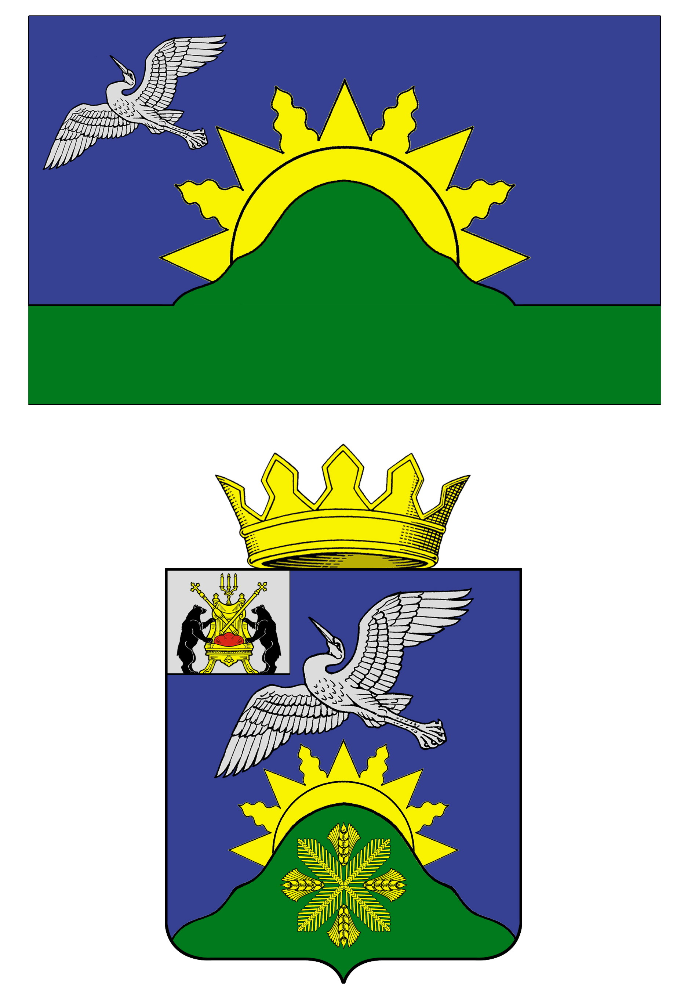
9

